{项目名称}  
软件需求规格说明书

|  |  |  |
| --- | --- | --- |
| 文件状态：  [√] 草稿  [ ] 正式发布  [ ] 正在修改 | 文件标识： |  |
| 当前版本： | X.Y |
| 作 者： |  |
| 完成日期： | Year-Month-Day |

版 本 历 史

|  |  |  |  |  |
| --- | --- | --- | --- | --- |
| 版本/状态 | 作者 | 参与者 | 起止日期 | 备注 |
|  |  |  |  |  |
|  |  |  |  |  |
|  |  |  |  |  |

目录

1 概述 3

2 系统面向的用户群体 3

3 客户信息 3

4 标准规范 3

5 系统目标与范围 3

**6** **业务分析描述** 3

6.1 业务描述 3

6.2 业务逻辑图 3

6.3 业务说明 3

7 系统中的角色 3

8 功能性需求 4

8.1 用例XXXX 4

8.2 用例XXXX 4

9 非功能性需求 4

9.1 用户界面需求 4

9.2 部署环境需求 4

9.3 性能需求 4

9.4 其它需求 4

# 概述

***提示：***

***（1）说明产品是什么，什么用途。***

***（2）介绍产品的开发背景。***

# 系统面向的用户群体

***提示：***

***（1）描述本产品面向的用户（客户、最终用户）的特征，***

***（2）说明本产品将给他们带来什么好处？他们选择本产品的可能性有多大？***

# 客户信息

# 标准规范

***提示：阐述本产品应当遵循什么标准、规范，违反标准、规范的产品通常不太可能被客户接受。***

# 系统目标与范围

***提示一：阐述本产品“适用的领域”和“不适用的领域”，本产品“应当包含的内容”和“不包含的内容”。说清楚产品范围的好处是：（1）有助于判断什么是需求，什么不是需求；（2）可以将开发精力集中在产品范围之内，少干吃力不讨好的事情；（3）有助于控制需求的变更。***

***提示二：如果本节的内容和另一份文档的内容一样，可以各处出处，如：“请参见 XXX”。***

# **业务分析描述**

## 业务描述

系统管理模块包括用户管理、基本结构与功能管理、职能学习管理、病例管理、测试管理等功能。

用户管理中，可以对用户进行增删改、用户自行密码修改以及用户的权限管理。

基本结构与功能管理包括科室管理、人员管理、药品管理（增删改）、收费管理（增删改）、化验项目管理（增删改）、疫苗管理和住院管理。

职能学习管理包括角色扮演管理和病例学习管理。

病例管理包括病例模块设置、病例备份和病例增删改的操作。

测试管理包括题库增删改、试卷管理和考试管理。

## 业务逻辑图

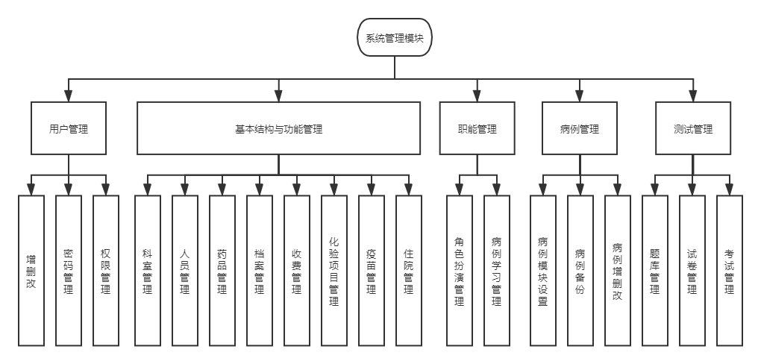

## 业务说明

# 系统中的角色

***提示：阐述本产品的各种角色及其职责。各种角色的具体行为将在功能性需求中描述。***

|  |  |
| --- | --- |
| **角色名称** | **职责描述** |
|  |  |
|  |  |

# 功能性需求

***提示：用用例技术来分析功能性需求。此处先给出系统总的用例图，再分述每个用例。***

## 用例XXXX

***提示：此处给出用例规约说明。***

## 用例XXXX

***提示：此处给出用例规约说明。***

# 非功能性需求

## 用户界面需求

## 部署环境需求

## 性能需求

## 其它需求

***提示：此处可根据系统实情，定义正确性、健壮性、可靠性、安全性、可扩展性、可移植性、兼容性等需求***